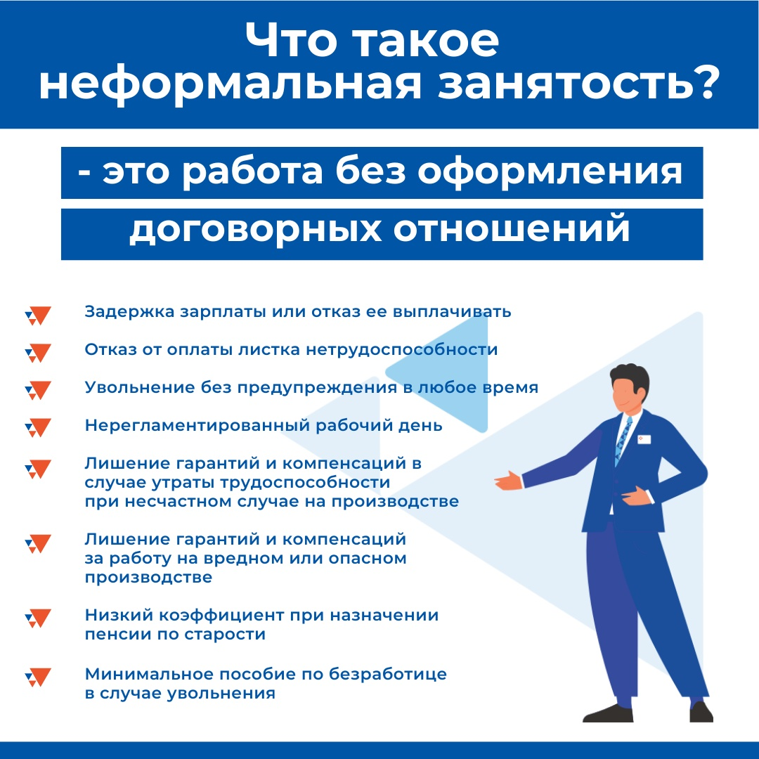

Факты нелегальной занятости:  - Не заключен трудовой договор.  Трудовой договор заключается в письменной форме (ст.67 ТК РФ)  - Не оформлен приказ о приеме на работу.    Прием на работу оформляется приказом (распоряжением) работодателя, изданным на основании заключенного трудового договора (ст.68 ТК РФ).  - Нет трудовой книжки.  Трудовая книжка установленного образца является основным документом о трудовой деятельности и трудовом стаже работника (ст.66 ТК РФ).  -Не отчисляются взносы в Социальный Фонд России.  Плательщикам страховых взносов являются организации, индивидуальные предприниматели, адвокаты, нотариусы, занимающиеся частной практикой и др.  - Не отчисляется подоходный налог.  В соответствии с Налоговым кодексом РФ заработная плата работника облагается по налоговой ставке в размере 13 процентов. Работодатель ежегодно отчитывается в налоговую инспекцию (НДФЛ).  Для подтверждения трудовых отношений необходимо:  - Запросить справку от работодателя с места работы;  - Зафиксировать выполнение трудовых обязанностей (фото или видео);  -Определить круг свидетелей из числа других работников, контактирующих с Вашей организацией;  - Собрать копии документов, подтверждающих Вашу трудовую деятельность.  Если Ваши права нарушены необходимо обратиться по телефону «ГОРЯЧАЯ ЛИНИЯ»:  ГКУ «Кадровый центр Оренбургской области»  (3532) 48-51-78  Государственная инспекция труда Оренбургской области  (3532) 77-16-42  Администрация города Оренбурга  (3532) 98-75-10 |  | Факты нелегальной занятости:  - Не заключен трудовой договор.  Трудовой договор заключается в письменной форме (ст.67 ТК РФ)  - Не оформлен приказ о приеме на работу.  Прием на работу оформляется приказом (распоряжением) работодателя, изданным на основании заключенного трудового договора (ст.68 ТК РФ).  - Нет трудовой книжки.  Трудовая книжка установленного образца является основным документом о трудовой деятельности и трудовом стаже работника (ст.66 ТК РФ).  -Не отчисляются взносы в Социальный Фонд России.  Плательщикам страховых взносов являются организации, индивидуальные предприниматели, адвокаты, нотариусы, занимающиеся частной практикой и др.  - Не отчисляется подоходный налог.  В соответствии с Налоговым кодексом РФ заработная плата работника облагается по налоговой ставке в размере 13 процентов. Работодатель ежегодно отчитывается в налоговую инспекцию (НДФЛ).  Для подтверждения трудовых отношений необходимо:  - Запросить справку от работодателя с места работы;  - Зафиксировать выполнение трудовых обязанностей (фото или видео);  -Определить круг свидетелей из числа других работников, контактирующих с Вашей организацией;  - Собрать копии документов, подтверждающих Вашу трудовую деятельность.  Если Ваши права нарушены необходимо обратиться по телефону «ГОРЯЧАЯ ЛИНИЯ»:  ГКУ «Кадровый центр Оренбургской области»  (3532) 48-51-78  Государственная инспекция труда Оренбургской области  (3532) 77-16-42  Администрация города Оренбурга  (3532) 98-75-10

